FINANCIJSKI REZULTATI POSLOVANJA PODUZETNIKA U 2015. GODINI, SA SJEDIŠTEM

NA PODRUČJU GRADA DUBROVNIKA
Na području Dubrovnika u 2015. godini poslovalo je 1969 poslovnih subjekata. Riječ je o poduzetnicima koji su sastavili i u Registar godišnjih financijskih izvještaja podnijeli točan i potpun godišnji financijski izvještaj za 2015. godinu. Kod 1969 poduzetnika bilo je 10 634 zaposlenih, što je rast od 6,1 % u odnosu na 2014. godinu.
Ukupan prihod ostvaren u 2015. godini iznosio je 5,9 milijardi kuna, što je povećanje od 2,5 % u odnosu na 2014. godinu, a ukupan rashod iznosio je 5,8 milijardi kuna, što je za 12,3 % manje u odnosu na prethodnu poslovnu godinu. U 2015. godini poduzetnici s područja Dubrovnika iskazali su pozitivan konsolidirani financijski rezultat (39,2 milijuna kuna) u odnosu na gubitak razdoblja u 2014. godini (877,1 milijun kuna).
Tablica 1. Osnovni financijski rezultati poslovanja poduzetnika grada Dubrovnika u 2015. godini – usporedba sa osnovnim financijskim rezultatima poslovanja Dubrovačko-neretvanske županije u 2015. godini
(iznosi u tisućama kuna, prosječne plaće u kunama)
Opis | Grad Dubrovnik |  |  | Dubrovačko-neretvanska županija
 | 2014. | 2015. | Indeks | 2014. | 2015. | Indeks
Broj poduzetnika |  | 1.969 |  |  | 3.705
Broj zaposlenih | 10.019 | 10.634 | 106,1 | 18.467 | 19.539 | 105,8
Ukupni prihodi | 5.792.510 | 5.935.212 | 102,5 | 9.086.993 | 9.427.682 | 103,7
Ukupni rashodi | 6.611.985 | 5.798.978 | 87,7 | 9.815.681 | 9.183.483 | 93,6
Dobit prije oporezivanja | 608.590 | 711.390 | 116,9 | 898.509 | 983.878 | 109,5
Gubitak prije oporezivanja | 1.428.065 | 575.155 | 40,3 | 1.627.197 | 739.679 | 45,5
Dobit razdoblja | 550.324 | 614.696 | 111,7 | 822.751 | 860.193 | 104,6
Gubitak razdoblja | 1.427.404 | 575.454 | 40,3 | 1.626.718 | 740.470 | 45,5
Konsolidirani financijski rezultat – dobit (+) ili gubitak (-) razdoblja | -877.080 | 39.242 | - | -803.967 | 119.723 | -
Izvoz | 894.511 | 877.030 | 98,0 | 1.624.667 | 1.719.100 | 105,8
Uvoz | 74.467 | 81.361 | 109,3 | 212.012 | 231.036 | 109,0
Investicije u novu dugotrajnu imovinu | 248.218 | 520.222 | 209,6 | 618.001 | 1.303.757 | 211,0
Prosječna mjesečna neto plaća po zaposlenom | 5.468 | 5.464 | 99,9 | 4.931 | 4.945 | 100,3
Izvor: Fina, Registar godišnjih financijskih izvještaja, obrada GFI-a za 2015. godinu
Na ostvareni pozitivan financijski rezultat poslovanja poduzetnika Dubrovnika najviše je utjecao veliki poduzetnik ATLANTSKA PLOVIDBA d.d. OIB 61063868086, koji je u 2015. godini smanjio gubitak razdoblja na 221,5 milijuna kuna u odnosu na 815,7 milijuna kuna, koliko je iznosio gubitak razdoblja iskazan u 2014. godini.
U 2015. godini poduzetnici sa sjedištem u Dubrovniku sudjelovali su sa 53,1 % udjela u broju poduzetnika Dubrovačko-neretvanske županije, 54,4 % u broju zaposlenih, 63,0 % u ukupnom prihodu, 63,1 % u ukupnim rashodima, 71,5 % u dobiti razdoblja, 77,7 % u gubitku razdoblja te 32,8 % u neto dobiti.
Grafikon 1. Udio ukupnih prihoda i neto dobiti poduzetnika grada Dubrovnika u ukupnim prihodima i neto dobiti poduzetnika Dubrovačko-neretvanske županije u 2015. godini
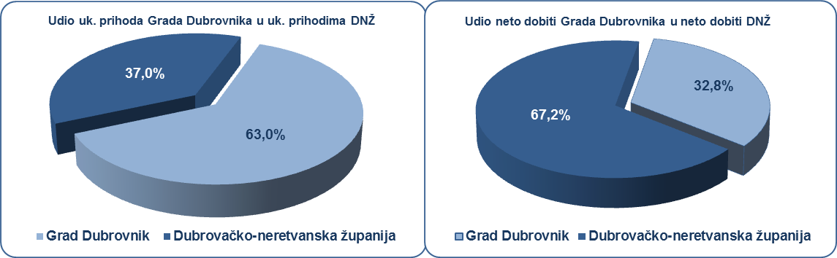
Izvor: Fina, Registar godišnjih financijskih izvještaja, obrada GFI-a za 2015. godinu
Prema ostvarenom ukupnom prihodu u 2015. godini, u Dubrovniku najuspješniji je veliki poduzetnik u privatnom vlasništvu Jadran luksuzni hoteli d.d., koji je ostvario ukupne prihode u iznosu od 396,5 milijuna kuna. Pretežita djelatnost društva prema NKD 2007 je 55.10 Hoteli i sličan smještaj, ima 793 zaposlenih čija je prosječna mjesečna neto plaća 6.685 kunu i viša je za 22,3 % od prosječne mjesečne plaće obračunate kod poduzetnika u Dubrovniku u 2015. godini (5.464.kn). Društvo je korisnik tri koncesije koje se odnose na koncesije na pomorskom dobru (dva aktivna ugovora o koncesiji na lokaciji Dubrovnik) i koncesije za luku (jedan aktivni ugovor o koncesiji na lokaciji Mljet.)
Tablica 2. TOP 10 poduzetnika Grada Dubrovnika u 2015. godini prema ukupnom prihodu (iznosi: u tisućama kn
R.  br. | OIB | Naziv | Mjesto | Broj zaposlenih | Ukupni prihod | Dobit ili gubitak razdoblja
1. | 22797775374 | Jadranski luksuzni hoteli d.d. | Dubrovnik | 793 | 396.523 | 67.830
2. | 36390325978 | PEMO d.o.o. | Dubrovnik | 384 | 323.236 | 22.446
3. | 40198223665 | DUBROVAČKI VRTOVI SUNCA d.o.o. | Orašac - Dubrovnik | 237 | 320.472 | 155.212
4. | 02041978827 | ATLAS, turistička agencija d.d. | Dubrovnik | 204 | 297.971 | -86.753
5. | 61063868086 | ATLANTSKA PLOVIDBA d.d. | Dubrovnik | 59 | 284.056 | -221.519
6. | 25636115130 | GULLIVER TRAVEL d.o.o. | Dubrovnik | 103 | 113.044 | 5.844
7. | 16278459495 | DB-KANTUN d.o.o. | Dubrovnik | 52 | 95.565 | 5.744
8. | 41984487913 | IMPORTANNE RESORT d.d. | Dubrovnik | 150 | 87.641 | 3.723
9. | 36411681446 | LIBERTAS-DUBROVNIK d.o.o. | Komolac - Dubrovnik | 314 | 84.277 | 3.422
10. | 17023134211 | LIBERTAS RIXOS d.o.o. | Dubrovnik | 138 | 75.816 | -14.396
Ukupno TOP 10 |  |  |  | 2.434 | 2.078.600 | -58.445
Ukupno svi po odabranim kriterijima (1.969) |  |  |  | 10.634 | 5.935.212 | 39.242
Izvor: Fina, Registar godišnjih financijskih izvještaja, obrada GFI-a za 2015. godinu
Od ukupnog broja poduzetnika sa sjedištem u Dubrovniku, najviše je poduzetnika u području djelatnosti trgovine (390), a najmanji je broj poduzetnika u području djelatnosti rudarstva i vađenja (1).
Najveću neto dobit iskazali su poduzetnici čija je pretežita djelatnost u području pružanja smještaja te pripreme i usluživanja hrane (254,7 milijuna kn), a najmanju poduzetnici u djelatnosti obrazovanja (868,0 tisuća kn). Neto gubitak iskazali su poduzetnici u 10 djelatnosti. Najveći neto gubitak iskazali su poduzetnici u djelatnosti prijevoza i skladištenja (208,7 milijuna kn), a najmanji poduzetnici u djelatnosti javne uprave i obrane; obveznog socijalnog osiguranja (33 tisuće kn).
Tablica 2. Financijski rezultati poslovanja u 2015. godini na razini grupe djelatnosti Grada Dubrovnika
(iznosi u tisućama kn)
DJ | Opis djelatnosti | Br. poduz. | Br. zaposl. | Ukupni prihodi | Ukupni rashodi | Dobit | Gubitak | Neto dobit /gubitak
0 | Fizičke osobe bez djelatnosti | 7 | 1 | 5.979 | 3.639 | 2.111 | 115 | 1.997
A | Poljoprivreda, šumarstvo i ribarstvo | 9 | 20 | 6.853 | 7.134 | 210 | 592 | -382
B | Rudarstvo i vađenje | 1 | 38 | 48.377 | 51.631 | 0 | 3.254 | -3.254
C | Prerađivačka industrija | 95 | 509 | 212.683 | 201.479 | 10.092 | 798 | 9.294
D | Opskrba električnom energijom, plinom, parom i klimatizacija | 7 | 5 | 47.471 | 50.235 | 812 | 3.126 | -2.314
E | Opskrba vodom; uklanjanje otpadnih voda, gospodarenje otpadom te djelat. sanacije okoliša | 8 | 402 | 144.074 | 133.234 | 9.622 | 2 | 9.620
F | Građevinarstvo | 193 | 944 | 366.233 | 401.853 | 22.890 | 61.951 | -39.061
G | Trgovina na veliko i na malo; popravak mot. vozila i motocikala | 390 | 1.754 | 1.217.227 | 1.162.411 | 79.500 | 41.963 | 37.537
H | Prijevoz i skladištenje | 115 | 752 | 516.211 | 720.859 | 18.887 | 227.625 | -208.738
I | Djelatnosti pružanja smještaja te pripreme i usluživanja hrane | 326 | 3.641 | 1.877.851 | 1.583.701 | 321.674 | 66.959 | 254.715
J | Informacije i komunikacije | 75 | 314 | 148.892 | 132.164 | 15.871 | 2.497 | 13.374
K | Financijske djel. i djel. osiguranja | 2 | 4 | 1.399 | 3.091 | 274 | 2.034 | -1.760
L | Poslovanje nekretninama | 144 | 146 | 167.538 | 174.088 | 46.869 | 65.182 | -18.312
M | Stručne, znanstvene i tehničke djelatnosti | 305 | 727 | 232.734 | 176.210 | 53.869 | 5.861 | 48.009
N | Administrativne i pomoćne uslužne djelatnosti | 177 | 1.029 | 856.753 | 916.065 | 26.932 | 91.064 | -64.133
O | Javna uprava i obrana; obvezno socijalno osiguranje | 2 | 3 | 377 | 408 | 0 | 33 | -33
P | Obrazovanje | 15 | 57 | 11.150 | 10.059 | 996 | 129 | 868
Q | Djelatnosti zdravstvene zaštite i socijalne skrbi | 25 | 116 | 41.978 | 40.196 | 1.838 | 395 | 1.443
R | Umjetnost, zabava i rekreacija | 21 | 18 | 4.134 | 4.879 | 111 | 881 | -769
S | Ostale uslužne djelatnosti | 52 | 154 | 27.297 | 25.644 | 2.138 | 995 | 1.143
Ukupno Grad Dubrovnik |  | 1.969 | 10.634 | 5.935.212 | 5.798.978 | 614.696 | 575.454 | 39.242
Izvor: Fina, Registar godišnjih financijskih izvještaja, obrada GFI-a za 2015. godinu
Promatrano prema veličini najviše je malih poduzetnika, njih 1943 ili 98,7 %. Broj poduzetnika u preostale dvije veličine je 26 s udjelom od 1,3 %, od čega su 22 srednje velika poduzetnika ili 1,1 % i četiri velika poduzetnika ili 0,2 %. Prema oblicima vlasništva, najveći je broj poduzetnika u privatnom vlasništvu njih 1934 ili 98,2 %. U ostalim oblicima vlasništva poslovalo je 35 poduzetnika ili 1,8 % (23 u mješovitom vlasništvu ili 1,2 %, 10 u državnom vlasništvu ili 0,5 % i dva u zadružnom vlasništvu ili 0,1 %).
Grafikon 1. Broj poduzetnika u Dubrovniku u 2015. godini - po veličini i obliku vlasništva
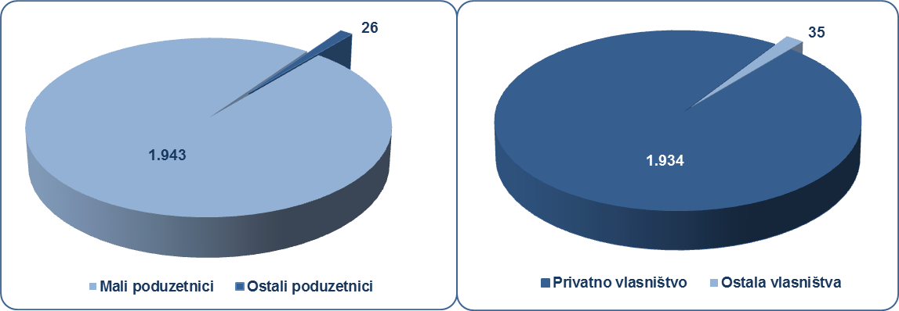
Izvor: Fina, Registar godišnjih financijskih izvještaja, obrada GFI-a za 2015. godinu
Prosječna mjesečna neto plaća obračunata zaposlenima kod poduzetnika sa sjedištem u Dubrovniku, u 2015. godini iznosila je 5.464 kn i za 10,5 % veća je u odnosu na prosječnu mjesečnu neto plaću obračunatu zaposlenima kod poduzetnika na području Dubrovačko-neretvanske županije (4.945 kn). Za usporedbu, prosječna mjesečna obračunata neto plaća zaposlenih kod poduzetnika na razini RH u 2015. godini iznosila je 5.019 kn i manja je za 8,1 % od prosječne mjesečne neto plaće obračunate zaposlenima kod poduzetnika sa sjedištem u Dubrovniku.
Grafikon 1. Prosječna mjesečna neto plaća po zaposlenom u 2015. g. kod poduzetnika Dubrovnika, Dubrovačko-neretvanske županije i RH (iznosi u tisućama kn)
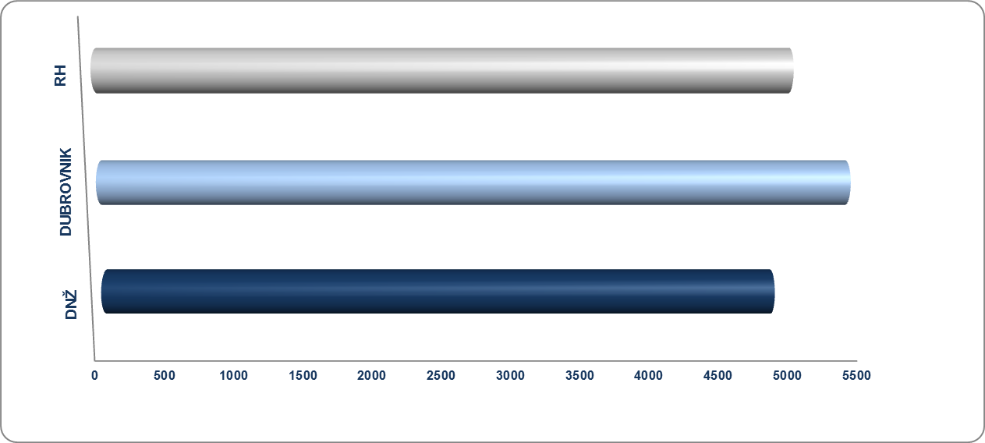
Izvor: Fina, Registar godišnjih financijskih izvještaja, obrada GFI-a za 2015. godinu

Izvor Registar koncesija – javna objava, http://regkon.fina.hr/RegistarKoncesija.web/index.html, preuzeto 1. veljače 2017. g.

